ESCUELA SUPERIOR POLITECNICA DEL LITORAL
INSTITUTO DE CIENCIAS NATURALES Y MATEMATICAS
SEGURIDAD INDUSTRIAL Y MANEJO DE PRODUCTOS QUIMICOS
PRIMER EXAMEN

FECHA: Diciembre 11 de 2014
NOMBRES Y APELLIDOS:_______RÚBRICA_____________________________________________
- En la figura siguiente:
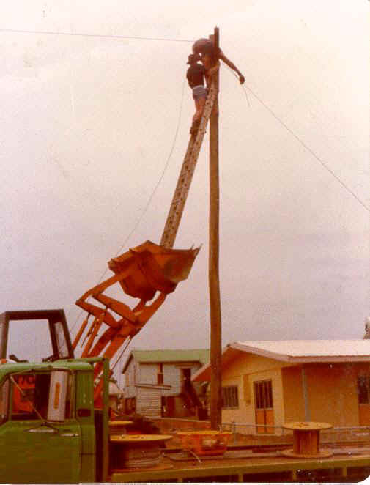
Defina los peligros y los riesgos a los que está sujeto el trabajador. (10 puntos)
5 puntos
Peligros:
- Podría caer de la escalera ya que esta se encuentra mal ubicada. Esto podría provocar la muerte del trabajador.
- Si hay flujo de electricidad hacia ese punto (podría tratarse de un poste de alumbrado público), el trabajador podría electrocutarse.
-El operario de la pala mecánica podría accidentalmente mover la maquina, haciendo que la escalera perdiera equilibrio y el trabajador caiga al vacio.
5 puntos
Riesgos:
- El trabajador decide no utilizar equipo de seguridad como arnés, guantes, botas protectoras especiales para manipulación de cableado eléctrico.
- La escalera podría tener peldaños rotos o en mal estado.
- El poste por su antigüedad podría no soportar el peso de la escalera y el hombre sobre ella.
- Proponga el significado de “riesgo moderado” de acuerdo con los criterios del Método Simplificado de Análisis de Riesgos. Cite dos ejemplos. (10 puntos).
Aquel riesgo que ha sido reducido a un nivel moderado en donde los controles deben mantenerse en forma permanente.
5 puntos
Se deben hacer esfuerzos para reducir el riesgo, determinando las inversiones precisas. Las medidas para reducir el riesgo deben implantarse en un período determinado.
Cuando el riesgo moderado está asociado con consecuencias extremadamente dañinas, se precisará una acción posterior para establecer, con más precisión, la probabilidad de daño como base para determinar la necesidad de mejora de las medidas de control.
Se refiere a un incidente que podría ocurrir con un factor de la matriz F/S del Método simplificado igual a 3 o 4.
2,5 c/ejemplo
Ejemplos: alerta de tsunami en costas ecuatoriana por terremoto en Chile. Limpieza semanal de isotanques llenos de agua residual localizados a una altura de 5 metros.
- En una fábrica donde trabajan 6 ingenieros, 8 supervisores, 100 operadores, 12 empleados administrativos, hay un dispensario médico que tiene 1 médico titulado y 1 enfermera. Se ha reportado 4 accidentes con bajas de 12 jornadas en 6 meses. Estime el índice de frecuencia y el índice de incidencia, a fin de que se tomen los correctivos necesarios para mejorar el desempeño de la empresa en cuestiones de seguridad ocupacional. (20 puntos).
Total de involucrados: 128
Número de accidentes: 4
Horas-hombre trabajadas: 128*6*40*4=122880 horas
I_{F} = (∑accidentes / ∑horas.h trabajadas ) *10⁶
I_{F} = 4/122880 *10⁶
10 puntos
I_{F} = 32,55
I_{I} = (∑accidentes / ∑personas en riesgo) *10³
I_{I} = (4/120) *10³
10 puntos
I_{I} = 31,25

- Una mediante flechas de una sola dirección los conceptos correspondientes. (20 puntos).
Ambiente de trabajo |  | Revisión de cada uno de los componentes de una máquina para verificar sus potenciales afectaciones a la seguridad de los obreros
Condición insegura |  | Falta de seguro en un taladro
Acto inseguro |  | Condición física o práctica de causar incapacidad permanente, pérdida de vida o de alguna parte del cuerpo
Causa básica de un accidente |  | Una escalera para trabajos en altura tiene dos peldaños rotos
Causa inmediata de un accidente |  | 5 m²/persona
Política de seguridad |  | Revisión de las instalaciones por disposiciones de los instructivos
Factor de riesgo mecánico |  | Un obrero corta madera con una sierra eléctrica sin guantes
Peligro |  | Un obrero se cae de una pared de 2,5 m y se establece que olvidó usar línea de vida y arnés de seguridad
Inspección programada |  | Los extintores de una empresa no tienen carga
Análisis modal de fallas y efectos  2 puntos c /u |  | Un obrero se cae de una altura de 2,5 m y se establece que no alcanzó a sujetarse de la pared

- A continuación aparecen algunas causas de resbalones y caídas:
- Fugas de aceites de los montacargas
- Agua o cera en el piso durante las operaciones de limpieza
- Agua en los pasillos o en las plataformas de descarga durante el invierno
- Suelas resbalosas en los zapatos
Desde le punto de vista de un programa total de seguridad de planta, son estas causas mutuamente excluyentes?. Por qué?. Para un solo accidente dado son estas causa mutuamente excluyentes?. Por qué? (10 puntos).
Respuesta:
Todas son independientes ya que la ocurrencia de una causa no impide las ocurrencia de las otras.
10 puntos

